Рекомендуемые задания для воспитанников подготовительной к школе группы

23 апреля 2020 года

Тема недели "Человек и природа: животные, насекомые, птицы"

ОО "П". ФЭМП (математика).
Тема "Арифметические задачи".
Самостоятельное составление и решение задач на сложение и вычитание в пределах 10. Например: "На поляне росли 3 яблони и 3 вишни. Сколько всего деревьев росло на поляне?" "Маша решила 6 примеров, Коля на 2 меньше. Сколько примеров решил Коля?"
"Соседи числа".
"Какое число находится между".
Графический диктант.
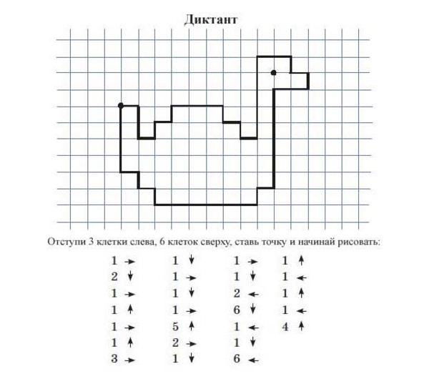

ОО "ХЭ". Рисование.
Тема "Работник на комбайне".
- Издавна богатый хороший урожай хлеба был для людей радостью, счастьем. Потому что хлеб давал жизнь. И на сбор хлебного урожая – на жатву – люди выходили с песнями. Конечно, работа эта была нелегкой, утомительной, но все же радостной.
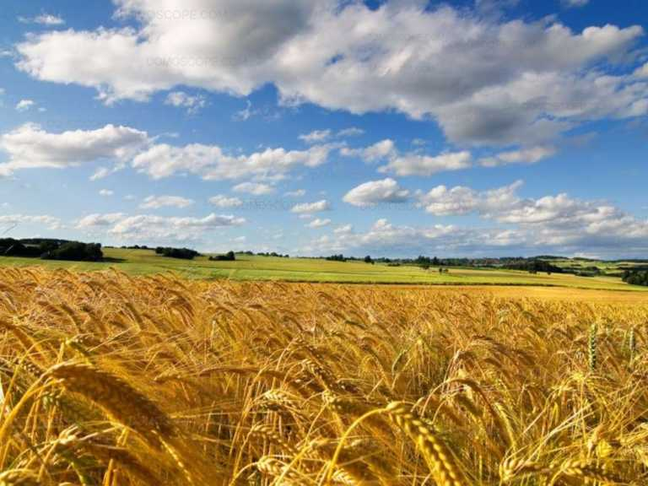

Здесь изображены хлебные поля – большие, просторные, почти бескрайние. По каким признакам мы понимаем, что урожай действительно большой богатый?
Обратите внимание, как изображают хлебное поле: одним цветовым пятном, видны только некоторые колосья. Почему? Потому что хлебные колосья растут так густо, что отдельный колосок различить трудно.
Сейчас урожай собирают комбайны.
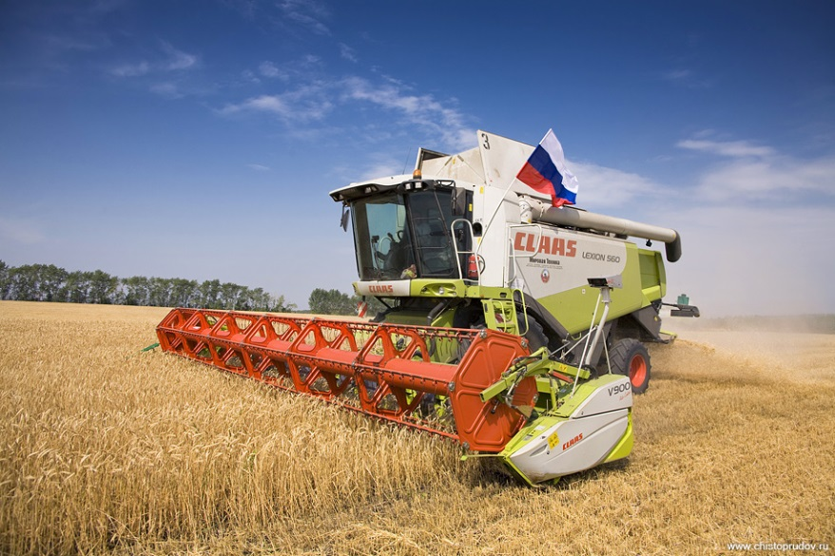

Посмотри, вот на этой иллюстрации комбайн. У него впереди острые ножи, которые срезают колосья, сзади – бункер для соломы, по транспортеру зерно подается наверх, а уже оттуда попадает в кузов грузовой машины. Вот эту сцену сбора урожая я и предлагаю сейчас изобразить. Всю поверхность листа займут хлебное поле и голубое небо. В поле нарисуйте комбайн и грузовик. Конечно, они не будут работать сами по себе. Поэтому за рулем машины должен быть шофер, а за рулем комбайна (его называют штурвалом) комбайнер.
Если ты хочешь нарисовать сначала контур комбайна или грузовика, воспользуйся простым карандашом.
По окончании работ рассказать о рисунках. Можно предложить детям план рассказа:
Когда начали работу по уборке хлеба? (ранним утром, работа не прекращалась всю ночь)
Кто за штурвалом комбайна?
Какое настроение у людей, убирающих хлеб?
Как они работают?
Куда отвозит зерно с поля шофер?
Каков дальнейший путь этого зерна? Что с ним происходит дальше?
Каким должно быть наше отношение к хлебу?

Рекомендуем для чтения:
«Ароматный хлеб»
Автор сказки: Ирис Ревю
Жила-была в нашей слободе семья трудовая. Вот как-то все домочадцы поразъехались, остались в доме лишь бабка да внучок малой, Тимоша. Смышлёный мальчишка был.
Бабка вскоре уснула, а Тимоша за стол сел, поближе к хлебу ароматному.
В доме была тишина, лишь стук часов слышен. Тимоша тихонько говорит:
— Хлебушко, а ты откуда появился? Я на огороде был, тебя там не видел. Там Картошка растёт, Морковь крепчает, Лук зеленеет, но тебя, и твоих братьев-сестёр: Булочек, Батонов, Караваев я там не встречал. А я внимательно смотрел. И в саду ты не появлялся. Там Яблоки, Сливы, Груши. Откуда ты к нам пожаловал, Хлебушко?
— Я появился на свет там, где просторы бескрайние, солнце трудолюбивое, небо голубое, да дожди щедрые. А вырос я из маленького зёрнышка.
И Хлебушко стал рассказывать, как он был сначала росточком маленьким, потом колосом золотым. Хлеборобы его и ещё тысячи таких колосьев с налитыми зёрнами собрали, обмолотили, да на мельницу свезли. Из зёрен муку сделали, а уж из муки и хлеб испекли.
— Каким же долгим путём ты шёл, Хлебушко, прежде чем попасть на этот стол! — сказал Тимоша. – Я впредь ещё бережнее с хлебом обращаться буду. Хлеб достаётся большим трудом! Я только теперь это понял.

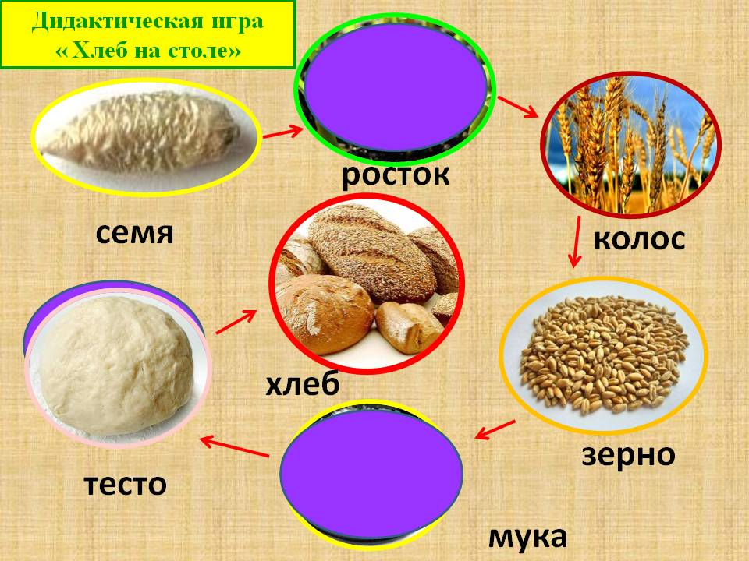
Обсудить по картинке этапы изготовления хлеба
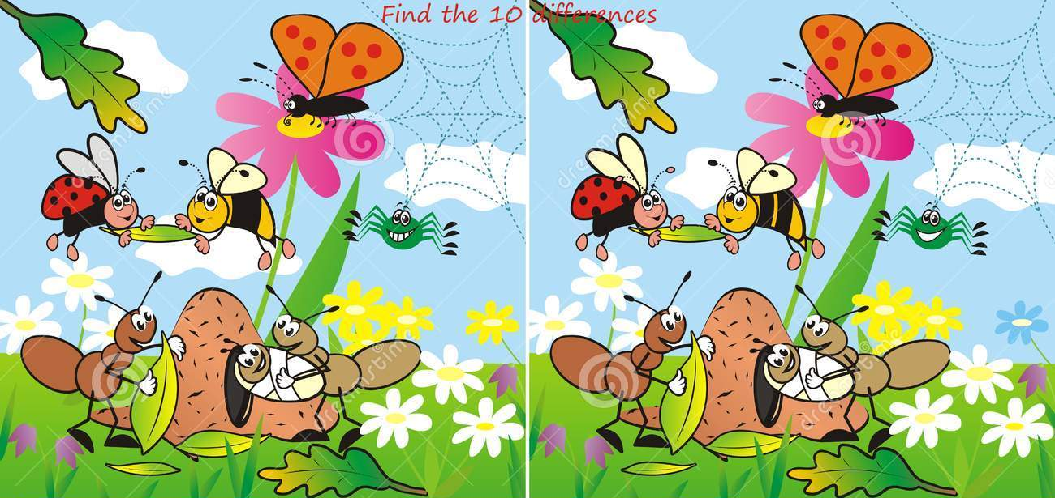

Рекомендуемая игра «Найди отличия»

